# 从 Github 储存库下载项目

项目链接: <https://github.com/jamesnulliu/MySort>

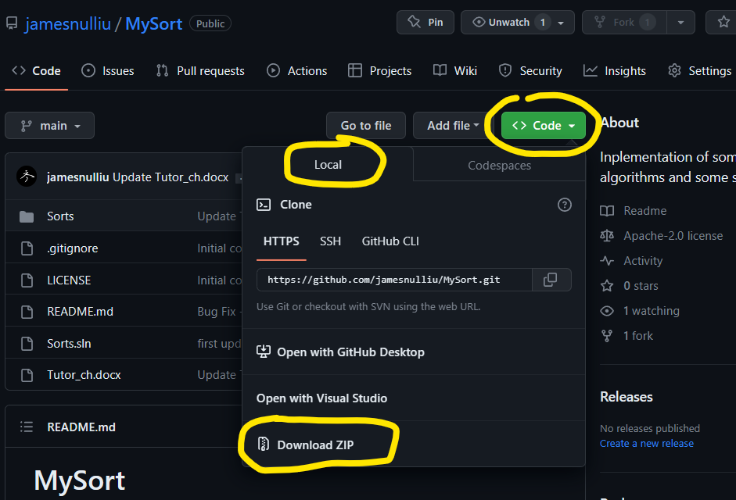

下载 ZIP 文件后解压.

如果你会使用 git, 也可以用 git clone 项目.

# 下载并安装 Visual Studio 2022 Community

Visual Studio 2022 Community 是一款免费的集成开发环境.

按照这个视频 (4分09秒) 安装: <https://www.bilibili.com/video/BV1MV4y1u7SZ?p=1> .

对应文字稿: <https://www.cnblogs.com/jamesnulliu/p/vs2022-01.html> .

# 打开项目

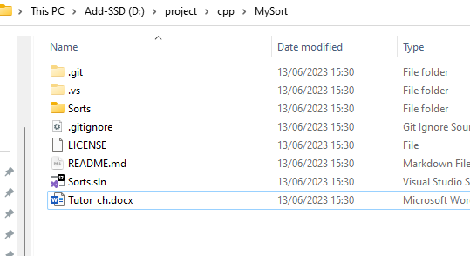

双击后缀名为 .sln 的文件即可.

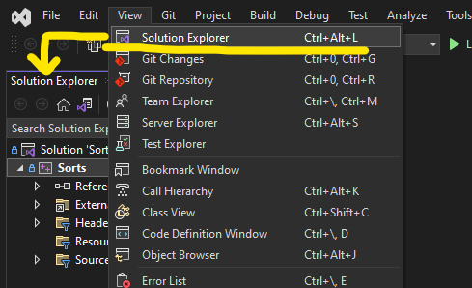

确保自己打开了 Solution Explorer 窗口.

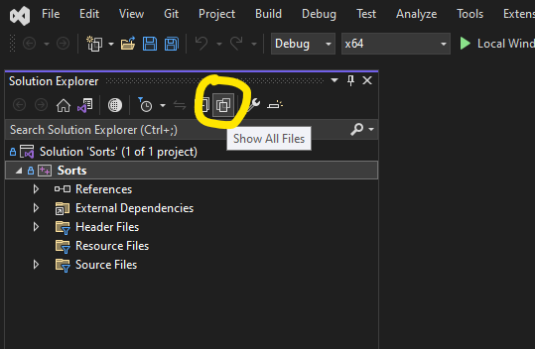

点击 Show All Files 按键.

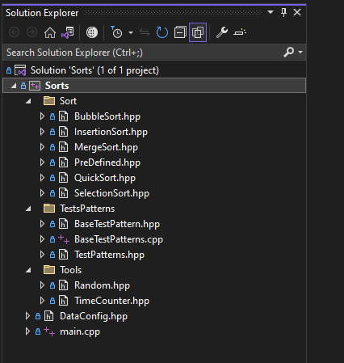

Solution Explorer 内展示出了如上的项目目录结构.

# 运行方法

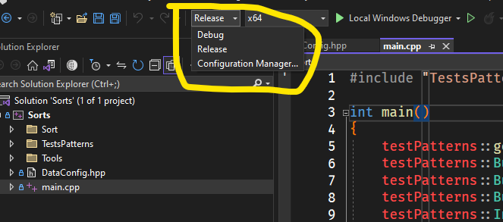

如果想快点看到运行结果, 将上方运行设置改为 Release (Debug 模式不会对代码进行优化).

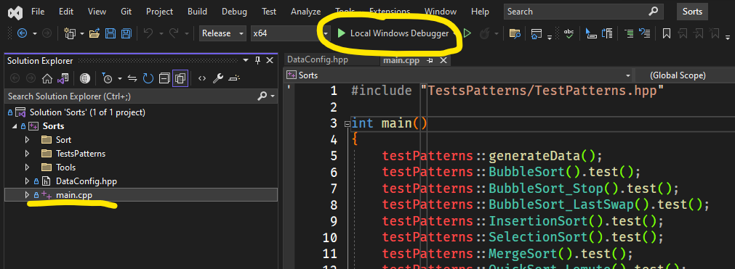

main 函数 (程序运行入口) 在一级目录下的 main.cpp 文件内.

点击上方的绿色小箭头开始运行.

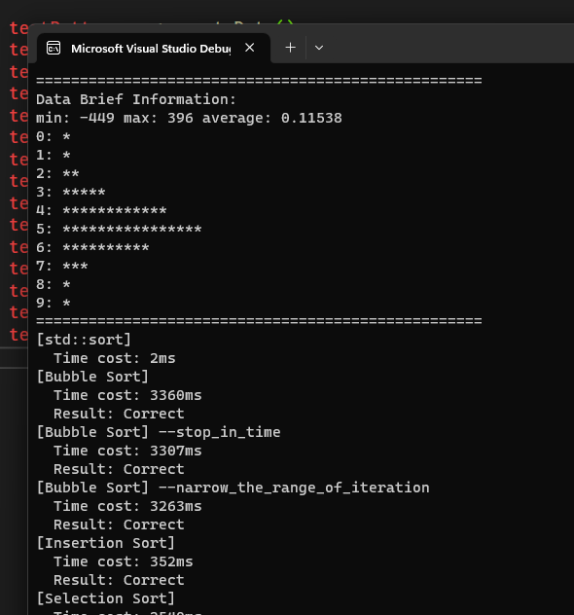

可以看到随机生成的数据符合正态分布, 并且看到不同排序算法的用时.

# 设置生成数据

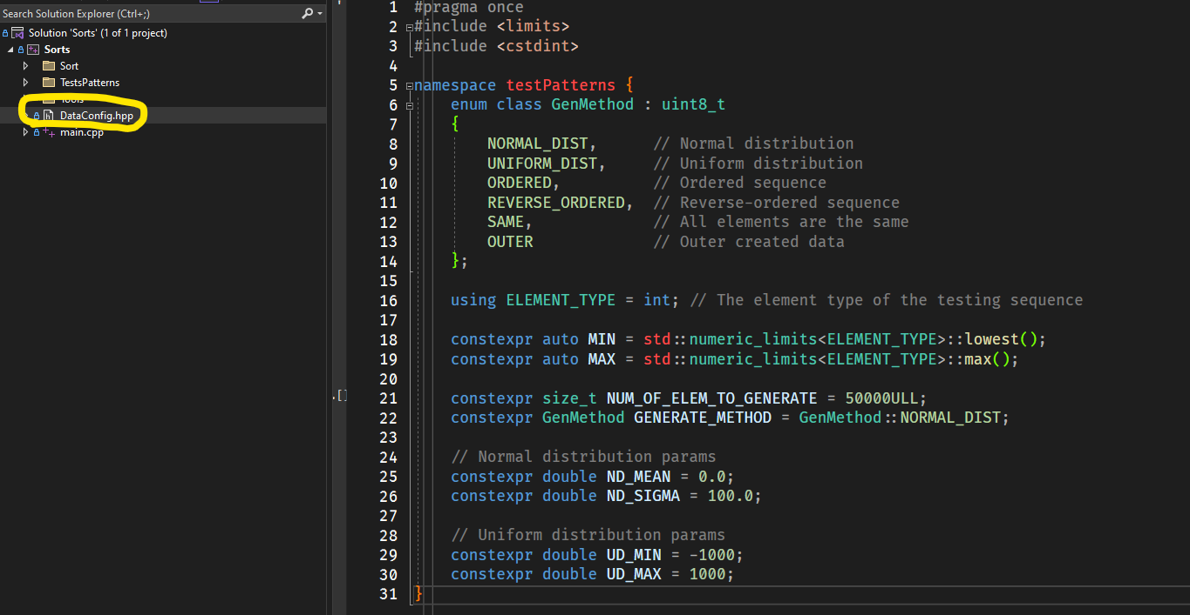

与 main.cpp 在同级目录下的 DataConfig.hpp 中能够设置生成的数据的类型, 数量和分布.

其中, ELEMENT_TYPE 可以修改数据类型, 比如将 ELEMENT_TYPE 修改为 double, 就会生成 double 类型的数据.

NUM_OF_ELEM_TO_GENERATE 可以修改生成数据的数量. 50000 以上不是非常建议使用时间复杂度为 O(n2) 的排序算法.

GENERATE_METHOD 可以修改数据的生成方式, 例如修改为 GenMethod::UNIFORM_DIST 就会生成均匀分布的数据.

ND_MEAN, ND_SIGMA 表示正态分布的均值和方差.

UD_MIN, UD_MAX 表示均匀分布的最小值和最大值.

注意, 如果将 GENERATE_METHOD 改为GenMethod::OUTER, 需要自定义数据的生成方式.